Лабораторная работа №9. Решение инженерных задач на основе циклических программ.
Выполнил: Марушко Тимофей | ФИТ | 1 курс | 2 группа | Вариант 8
Задание 5.
Условие:
В соответствии со своим вариантом написать программы для вычисления площади криволинейной трапеции по исходным данным из таблицы, приведенной ниже, методом трапеций и методом парабол. Для всех вариантов принять n = 200.
Сравнить результаты, которые должны отличаться на небольшую величину.
Написать программы еще для нескольких условий из этой же таблицы по своему выбору.
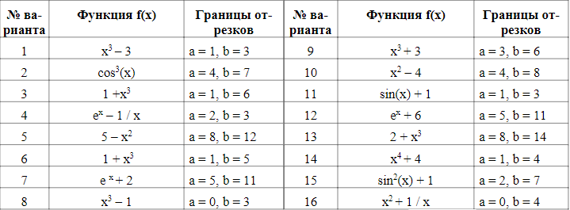
Блок-схема:
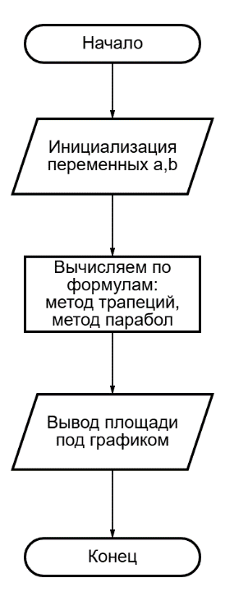
Сравнение значений, полученных методом трапеций и методом парабол, а также с интегральной формой:
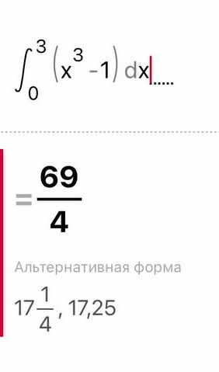
Как можно заметить, самым близким по значению является вычесление по методу трапеций.
Задание 6.
Условие:
В соответствии со своим вариантом найти отрезок (значения a и b), который содержит один корень, отделив корни уравнения графическим методом для исходных данных из таблицы, приведенной ниже. Если корней несколько, то выбрать один из отрезков.
Написать программу вычисления корня уравнения методом дихотомии. Точность вычислений принять равной e = 0,0001 для всех вариантов.
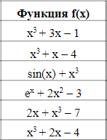
Сравнение результатов:
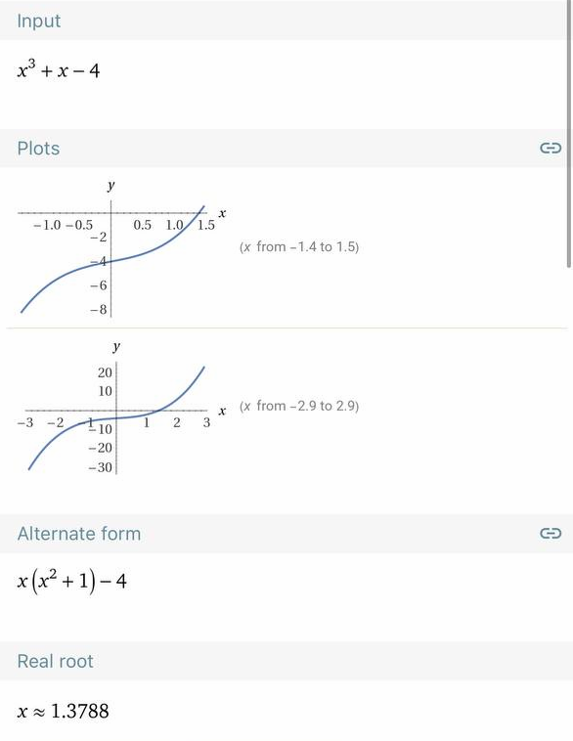
Как можно заметить, результат вычисления очень близок к действительному.

